ОБЛАСТНОЕ ГОСУДАРСТВЕННОЕ БЮДЖЕТНОЕ ОБРАЗОВАТЕЛЬНОЕ УЧРЕЖДЕНИЕ ДОПОЛНИТЕЛЬНОГО ПРОФЕССИОНАЛЬНОГО ОБРАЗОВАНИЯ УЛЬЯНОВСКИЙ ИНСТИТУТ ПОВЫШЕНИЯ КВАЛИФИКАЦИИ И ПЕРЕПОДГОТОВКИ РАБОТНИКОВ ОБРАЗОВАНИЯ

КАФЕДРА НАЧАЛЬНОГО ОБРАЗОВАНИЯ

**Педагогический проект:**

***Программа внеурочной деятельности***

***«Умелые руки»***

Работу  выполнила:

слушатель группы Н-17

учитель начальных классов

Старозеленовская СОШ МОУ

Рафикова Р. К.

Ульяновск 2014

**Cодержание**

Введение 3

Пояснительная записка 4

Содержание программы…………………………………………………………..9

Учебно-тематический план 11

Календарно-тематический план………………………………………………13

Результаты реализации программы…………………………………………..15

Формы диагностики учета результатов освоения программы………………15

Список литературы для педагога и учащихся 16

Приложение . 17

**Введение.**

***Бывают руки непростые,   
На вид, как все, обычные.   
Их называют золотые,   
Они к труду привычные.   
  
В них дело спорится умело -   
Всё могут сделать, воссоздать.   
С душой берутся, ловко, смело.   
Таким не свойственно скучать.***

Мир, в котором сегодня живет человек, заставляет людей искать четкие ориентиры, преодолевать разноречивость многих представлений и знаний, образующихся в результате потока информации. В поисках цельности человек обращает свой взор к истории, стремится осмыслить себя в сложных связях не только не только с настоящим, но и с прошлым. Здесь внимание его устремляется на все, что рождает ощущение непреходящих ценностей. Именно к таким ценностям относит он нестареющее, никогда не утрачивающее своей привлекательности художественное мышление своих предков. Не случайно сегодня выходит изрядное количество книг и материалов по народному декоративно – прикладному искусству. Народное декоративно – прикладное искусство воспитывает чуткое отношение к прекрасному, способствует формированию гармонично развитой личности. Основанное на глубоких художественных традициях, народное искусство входит в глушь, благотворно влияет на формирование человека будущего. Все чаще произведения декоративно – прикладного искусства проникают в быт людей.

Видеть красоту предметов декоративно - прикладного искусства, попробовать изготовить их своими руками, это ли не важно, это ли не интересно для ребенка?

В.А.Сухомлинский писал, что «ребенок по своей природе – пытливый исследователь, открыватель мира. Так пусть перед ним открывается чудесный мир в живых красках, ярких и трепетных звуках, в сказке и игре, в собственном творчестве, в стремлении делать добро людям. Через сказку, фантазию, игру, через неповторимое детское творчество – верная дорога к сердцу ребенка». На мой взгляд этим требованиям отвечает курс декоративно-прикладного искусства.

**Пояснительная записка.**

Образовательная программа дополнительного образования детей **актуальна** тем, что она широко и многосторонне раскрывает художественный образ вещи, слова, основы художественного изображения, связь народной художественной культуры с общечеловеческими ценностями. Одновременно осуществляется развитие творческого опыта учащихся в процессе собственной художественно-творческой активности.

     Общение учащихся с произведениями народного искусства, их участие в процессе изготовления красивых, полезных и нужных в жизни вещей, очень важны для общего художественного развития детей, для воспитания у них здорового нравственного начала, любви и уважения к труду.

Занятия художественным творчеством имеют огромное значение в становлении личности ребенка. Они способствуют раскрытию творческого потенциала личности, вносят вклад в процесс формирования эстетической культуры ребенка, его эмоциональной отзывчивости. Приобретая практические умения и навыки в области художественного творчества, дети получают возможность удовлетворить потребность в созидании реализовать желание что-то создавать своими руками.

     Развитие творческих способностей, самостоятельности детей является в настоящее время одной из основных задач.

    Творчество-это деятельность человека, преобразующая природный и социальный мир в соответствии с целями и потребностями человека на основе объективных законов действительности.

     Развитию творчества у детей способствует коллективная лепка, проводимая на основе умений самостоятельно действовать, применять знакомые способы изображения.

Настоящая программа предназначена для развития творческих задатков детей в различных видах художественно-эстетической деятельности.

**Новизна программы** заключается в организации учебно-воспитательного процесса. Использование традиционных и нетрадиционных форм и методов проведения занятий (игровые, путешествия, экскурсии и др.).

**Дополнительность** программы заключается в том, что она решает задачу компенсации трудовых знаний, умений, навыков, недостаточно раскрытых в урочное время. Программа «Умелые руки» призвана расширять, систематически развивать, обогащать пространственные представления детей на основе ярких конкретных представлений об окружающей действительности.

В программе предусмотрена работа с традиционными материалами (бумагой, пластилином и др.), но воспитанники полуют более глубокое представление о свойствах материалов и их использованием в прикладном творчестве.

Учебно-воспитательный процесс построен в соответствии со следующими **принципами:**

* *совместной деятельности* (означает, что в процессе совместной деятельности её участники получают возможность лучше узнать друг друга, сблизиться, приобретают опыт общения в коллективе.)
* *связи теории с практикой* (теоретические сведения даются в определенном порядке, с учетом того, что за изучением темы следует закрепление материала в ходе выполнения практической работы);
* *систематичности и последовательности (*элементы учебного материала логически связаны между собой, материал в разделах программы распределен по принципу от простого к сложному, от известного к неизвестному);
* *доступности и посильности* (теоретические сведения и практические задания соответствуют познавательным возможностям и физическим силам детей);
* *наглядности* (на занятиях применяются различные виды наглядности: модели, стенды, иллюстрации, схемы и др.);

Содержание материала в программе «Умелые руки» опирается на знание материаловедения, цветоведения, композиции.

Реализация этих принципов будет достигнута при внедрении в практику следующих путеводных положений:

***1. Всеобщая талантливость детей: нет неталантливых детей, а есть те, которые еще не нашли своего дела.***

***2.  Превосходство: если у кого-то что-то получается хуже, чем у других, значит, что-то должно получиться лучше - это "что-то" нужно искать.***

***3. Неизбежность перемен: ни одно суждение о человеке не может считаться окончательным.***

***4.  Успех рождает успех: основная задача - создать ситуацию успеха для всех детей на каждом занятии, прежде всего для недостаточно подготовленных: важно дать им почувствовать, что они не хуже других.***

***5.  Нет детей неспособных: если каждому отводить время, соответствующее его личным способностям, то можно***

***обеспечить усвоение необходимого учебного материала.***

***6.  Максимум поощрения, минимум наказания.***

***7. Обучение детей посильным приемам регуляции поведения***

**Цель и задачи программы**

Целью программы является расширение знаний и приобретение практических навыков в области декоративно-прикладного творчества, развитие художественных способностей детей.

Программа ставит следующие задачи:

**1.Обучающие:**

-освоение детьми знаний по различным аспектам декоративно-прикладного творчества;

-формирование творческого мышления, ассоциативных образов фантазии, умения решать художественно-творческие задачи на вариации и импровизацию народной игрушки;

-овладение техникой изготовления изделий из природных материалов;

-развитие эстетической взыскательности, самостоятельности суждений при восприятии произведений искусства.

**2.Воспитательные:**

 - изучать богатейшее наследие  отечественных мастеров;

- уметь видеть материал, фантазировать, создавать интересные образы, композиции; развивать творческую фантазию детей, художественный вкус, чувство красоты и пропорций;

-  прививать любовь к родине, родной природе, народным традициям.

-воспитание у детей уважения и любви к сокровищам национальной и мировой культуры;

-формирование аккуратности в работе и трудолюбия;

-развитие уверенности в себе, формирование адекватной самооценки;

-развитие коммуникативных навыков культуры общения со сверстниками.

**3. Развивающие**:

- развитие умственного, творческого потенциала обучающихся;

- развитие мелкой моторики;

- развитие познавательного интереса у младших школьников

 Программа рассчитана на детей младшего школьного возраста.

**Реализации программы**

Программа рассчитана на один год обучения. Общая продолжительность обучения составляет 35 учебных часов практических и теоретических занятий.

Данная образовательная программа построена на следующих **принципах воспитания:**

- воспитание в коллективе через коллектив;

- воспитание в труде;

- личностный подход;

- гумманизация воспитания (уважение ребенка);

- единство воспитательных воздействий;

- учет возрастных особенностей;

- общественная направленность воспитания.

Формами организации образовательного процесса являются групповая, индивидуальная (в рамках учебного времени).

**Виды занятий:**

- комбинированные занятия – даются теоретические знания и закрепляются в практической деятельности;

- занятия – путешествия – учебный материал дается в занимательной игровой форме;

- экскурсии;

**-** конкурсы;

- занятия – игры;

- выставки и т.д.

В программе не отводится специального времени на теоретические занятия, так как все общие сведения дети получают в процессе практической работы.

Занятия начинаются с репродуктивного («делай как я») и постепенно переходят к репродуктивно-творческому виду деятельности. Изготовление большинства предлагаемых поделок рассчитано за одно занятие.

Программа построена с учетом возрастных особенностей детей младшего школьного возраста.

**В программу включены следующие разделы:**

1. Работа с бумагой и картоном
2. Работа с тканью
3. Остров ненужных вещей
4. Работа с пластилином.

**Содержание программы**

Программа определяет содержа­ние и характер совместной работы учителя и учащихся по осозна­нию предстоящей практической деятельности: это анализ конструк­ции изделия, анализ технологии его изготовления, сведения об устройстве, назначении и правилах безопасной работы инструмен­тами, название используемых материалов и ряда их свойств, подле­жащих целенаправленному наблюдению и опытному исследованию.

При обсуждении технологии изготовления изделия под руководством учителя составляют словесный план, разли­чая только понятия материал и инструмент, поскольку само изготов­ление будет вестись подконтрольно.

*Вводная беседа (1 час).*

* Беседа, ознакомление детей с особенностями занятий.
* Требования к поведению учащихся во время занятия.
* Соблюдение порядка на рабочем месте.
* Соблюдение правил по технике безопасности.
* Из истории происхождения ножниц. Беседа.

*Работа с бумагой и картоном (8 часов).*

* Рассказ «Из истории бумаги», «Оригами».
* Художественное моделирование из бумаги путем складывания. Панно из оригами «Лесные мотивы».
* Изготовление поделок в технике оригами (лебедь, стрекоза, клубничка, подснежник)
* Знакомство с аппликацией. Изготовление аппликаций по образцу.
* Изготовление карнавальных масок.
* Изготовление поздравительных открыток (по образцу).

*Работа с тканью (12 часов).*

* Знакомство с наперстком.
* Знакомство (практическое) с видами швов « через край», «петельный шов».
* Изготовление салфетки с бахромой (по образцу).
* Знакомство и шитье мягкой игрушки.
* Из истории лоскутной техники (беседа с показом иллюстраций).
* Шитье коврика из лоскутков различной ткани.

*Остров ненужных вещей (6 часов).*

* Конструирование дома для сказочных героев.
* Конструирование игрушек из прямоугольных коробок.
* Игрушки из пластмассовых бутылок.

*Работа с пластилином (7 часов).*

* Рассказ о глине и пластилине.
* Лепка простых по форме овощей, фруктов из пластилина (по образцу).
* Лепка простых по форме овощей, фруктов из теста.
* Пластилиновая аппликация на картоне по желанию детей.
* Лепка по замыслу детей.

*Подведение итогов (1 час).*

*Учебно- тематический план*

|  |  |  |
| --- | --- | --- |
| **№ п/п** | **Темы** | **Общее количество часов** |
|
| 1. | Вводное занятие. Беседа по технике безопасности.  План работы на год. | 1 |
| 2. | Рассказ из истории бумаги «Оригами» | 1 |
| 3-4 | Художественное моделирование из бумаги путем складывания. Панно из оригами «Лесные мотивы». | 2 |
| 5-6 | Изготовление поделок в технике оригами (лебедь, стрекоза, клубничка, подснежник) | 2 |
| 7. | Знакомство с аппликацией. | 1 |
| 8. | Изготовление карнавальных масок | 1 |
| 9 | Изготовление поздравительных открыток | 1 |
| 10 | Знакомство с напёрстком. | 1 |
| 11 | Знакомство с видами швов. | 1 |
| 12-13 | Изготовление салфетки с бахромой | 2 |
| 14-15 | Знакомство и шитьё мягкой игрушки. | 2 |
| 17. | Беседа об истории лоскутной техники. | 1 |
| 18-21. | Шитьё коврика из лоскутков различной ткани. | 4 |
| 22-23 | Конструирование дома для сказочных героев. | 2 |
| 24-25. | Конструирование игрушек из прямоугольных коробок | 2 |
| 26-27. | Игрушки из пластмассовых бутылок. | 2 |
| 28. | Рассказ о глине и пластилине. | 1 |
| 29 | Лепка простых по форме овощей, фруктов из пластилина (по образцу). | 1 |
| 30-31 | Лепка простых по форме овощей, фруктов из теста. | 2 |
| 32 | Пластилиновая аппликация на картоне по желанию детей. | 1 |
| 33 - 34 | Лепка по замыслу детей. | 2 |
| 35 | Подведение итогов | 1 |

*Календарно – тематическое планирование*

|  |  |  |  |  |
| --- | --- | --- | --- | --- |
| **№ п/п** | **Темы** | **Общее количество часов** | **Дата проведения** | |
| По плану | Фактически |
| 1. | Вводное занятие. Беседа по технике безопасности.  План работы на год. | 1 | 5.09 |  |
| 2. | Рассказ из истории бумаги «Оригами» | 1 | 12.09 |  |
| 3-4 | Художественное моделирование из бумаги путем складывания. Панно из оригами «Лесные мотивы». | 2 | 19.09  26.09 |  |
| 5-6 | Изготовление поделок в технике оригами (лебедь, стрекоза, клубничка, подснежник) | 2 | 3.10  10.10 |  |
| 7. | Знакомство с аппликацией. | 1 | 17.10 |  |
| 8. | Изготовление карнавальных масок | 1 | 24.10 |  |
| 9 | Изготовление поздравительных открыток | 1 | 7.11 |  |
| 10 | Знакомство с напёрстком. | 1 | 14.11 |  |
| 11 | Знакомство с видами швов. | 1 | 21.11 |  |
| 12-13 | Изготовление салфетки с бахромой | 2 | 28.11  5.12 |  |
| 14-15 | Знакомство и шитьё мягкой игрушки. | 2 | 12.12  19.12 |  |
| 17. | Беседа об истории лоскутной техники. | 1 | 26.12 |  |
| 18-21. | Шитьё коврика из лоскутков различной ткани. | 4 | 16.01  23.01  30.01  6.02 |  |
| 22-23 | Конструирование дома для сказочных героев. | 2 | 13.02  20.02 |  |
| 24-25. | Конструирование игрушек из прямоугольных коробок | 2 | 27.02  6.03 |  |
| 26-27. | Игрушки из пластмассовых бутылок. | 2 | 13.03  20.03 |  |
| 28. | Рассказ о глине и пластилине. | 1 | 3.04 |  |
| 29 | Лепка простых по форме овощей, фруктов из пластилина (по образцу). | 1 | 10.04 |  |
| 30-31 | Лепка простых по форме овощей, фруктов из теста. | 2 | 17.04  24.04 |  |
| 32 | Пластилиновая аппликация на картоне по желанию детей. | 1 | 8.05 |  |
| 33 - 34 | Лепка по замыслу детей. | 2 | 15.05  22.05 |  |
| 35 | Подведение итогов | 1 | 29.05 |  |

**Результаты реализации программы**

*К концу года обучения учащиеся должны* ***знать****:*

* название и назначение материалов – бумага, ткань, пластилин;
* название и назначение ручных инструментов и приспособлений: ножницы, кисточка для клея, игла, наперсток;
* правила безопасности труда и личной гигиены при работе с указанными инструментами.

*К концу года обучения учащиеся должны* ***уметь****:*

* правильно организовать свое рабочее место, поддерживать порядок во время работы;

соблюдать правила безопасности труда и личной гигиены;

* анализировать под руководством учителя изделие (определять его назначение, материал из которого оно изготовлено, способы соединения деталей, последовательность изготовления);
* экономно размечать материалы с помощью шаблонов, сгибать листы бумаги вдвое, вчетверо, резать бумагу и ткань ножницами по линиям разметки, соединять детали из бумаги с помощью клея, шить стежками « через край», «петельный шов».

***Планируемые результаты освоения учащимися программы курса***

***«Умелые руки»***

***Личностные универсальные учебные действия***

*У обучающегося будут сформированы:*

* интерес к новым видам прикладного творчества, к новым способам самовыражения;
* познавательный интерес к новым способам исследования технологий и материалов;
* адекватное понимание причин успешности/неуспешности творческой деятельности.

*Обучающийся получит возможность для формирования:*

* внутренней позиции на уровне понимания необходимости творческой деятельности, как одного из средств самовыражения в социальной жизни;
* выраженной познавательной мотивации;
* устойчивого интереса к новым способам познания.

***Регулятивные универсальные учебные действия***

*Обучающийся научится:*

* планировать свои действия;
* осуществлять итоговый и пошаговый контроль;
* адекватно воспринимать оценку учителя;
* различать способ и результат действия.

*Обучающийся получит возможность научиться:*

* проявлять познавательную инициативу;
* самостоятельно находить варианты решения творческой задачи.

***Коммуникативные универсальные учебные действия***

*Учащиеся смогут:*

* допускать существование различных точек зрения и различных вариантов выполнения поставленной творческой задачи;
* учитывать разные мнения, стремиться к координации при выполнении коллективных работ;
* формулировать собственное мнение и позицию;
* договариваться, приходить к общему решению;
* соблюдать корректность в высказываниях;
* задавать вопросы по существу;
* контролировать действия партнёра.

*Обучающийся получит возможность научиться:*

* учитывать разные мнения и обосновывать свою позицию;
* владеть монологической и диалогической формой речи;
* осуществлять взаимный контроль и оказывать партнёрам в сотрудничестве необходимую взаимопомощь.

***Познавательные универсальные учебные действия***

*Обучающийся научится:*

* осуществлять поиск нужной информации для выполнения художественной задачи с использованием учебной и дополнительной литературы в открытом информационном пространстве, в т.ч. контролируемом пространстве Интернет;
* высказываться в устной и письменной форме;
* анализировать объекты, выделять главное;
* осуществлять синтез (целое из частей);
* проводить сравнение, классификацию по разным критериям;
* устанавливать причинно-следственные связи;
* строить рассуждения об объекте.

*Обучающийся получит возможность научиться:*

* осуществлять расширенный поиск информации в соответствии с исследовательской задачей с использованием ресурсов библиотек и сети Интернет;
* осознанно и произвольно строить сообщения в устной и письменной форме;
* использованию методов и приёмов художественно-творческой деятельности в основном учебном процессе и повседневной жизни.

***В результате занятий по предложенной программе учащиеся получат возможность:***

* развивать образное мышление, воображение, интеллект, фантазию, техническое мышление, творческие способности;
* расширять знания и представления о традиционных и современных материалах для прикладного творчества;
* познакомиться с новыми технологическими приёмами обработки различных материалов;
* использовать ранее изученные приёмы в новых комбинациях и сочетаниях;
* познакомиться с новыми инструментами для обработки материалов или с новыми функциями уже известных инструментов;
* совершенствовать навыки трудовой деятельности в коллективе;
* оказывать посильную помощь в дизайне и оформлении класса, школы, своего жилища;
* достичь оптимального для каждого уровня развития;
* сформировать навыки работы с информацией.

**Формы диагностики учета результатов освоения программы**

• Составление альбома лучших работ.

• Проведение выставок работ учащихся:

– в классе,   
– в школе

• Участие в  районной выставке детских творческих работ, конкурсах.

•Защита проектов.

•Проведение мастер-классов.

**Список используемой литературы и интернет – ресурсов**

**Для педагога:**

1.Организация внеурочной деятельности в начальной школе:сборник про грамм /составители А.П. Мишина, Н.Г.Шевцова/ под общ.ред.Н.В.Калининой, В.В. Зарубиной,-Ульяновск УИПКПРО,2011

2.Бахметьев А., Т.Кизяков “Оч. умелые ручки”.Росмэн, 1999.

3.Горский В. А. , Тимофеев А. А., Смирнов Д. В.и др. Примерные программы внеурочной деятельности. Начальное и основное образование, ; под ред. В. А. Горского. – М. :Прсвещение, 2010.  – 111с. (Стандарты второго поколения)

4.Гудилина С. И. “Чудеса своими руками” М., Аквариум, 1998.

5.Гукасова А. М. “Рукоделие в начальных классах”. М., Просвещение, 1985.

6.Гусакова М. А. “Аппликация”. М., Просвещение, 1987.

7.Гусакова М. А. “Подарки и игрушки своими руками”. М., Сфера, 2000.

8.Докучаева Н. “Сказки из даров природы”. Спб., Диамант, 1998.

9.Еременко Т., Л.Лебедева “Стежок за стежком”. М., Малыш, 1986.

10.Кочетова С. В. “Игрушки для всех” (Мягкая игрушка). М., Олма-пресс, 1999.

11.Левина М. 365 весёлых уроков труда. М.: Рольф, 1999. – 256 с., с илл. –(Внимание: дети!).

**Литература для  детей**

1. Гусакова М. А. “Аппликация”.  М., Просвещение, 1987.
2. Гусакова М.А. “Подарки и игрушки своими руками”.  М., Сфера, 2000.
3. Г.И. Долженко. 100 поделок из бумаги - Ярославль: Академия развития, 2006.

**Интернет – ресурсы:**

1. Сайт Страна Мастеров 7. Сайт Всё для детей

[**http://stranamasterov.ruhttp://stranamasterov.ru**](http://stranamasterov.ru/)

**ПРИЛОЖЕНИЯ**

**Приложение 1**

**История Оригами**

**История возникновения оригами** тесно связана с историей бумаги. Она была изобретена в Китае более двух тысяч лет назад. Лишь пять столетий спустя она появилась в Японии. В Европу же бумага попала усилиями  Марко Поло, он привез ее из путешествий в Азию.  
В Испанию  бумага была привезена арабами,и именно в Испании в провинции Валенсия в городке Хатива была открыта первая бумажная фабрика в Европе. А испанцы уже привезли бумагу  в Америку.

**Оригами** - искусство складывания фигурок из бумаги - пустило  корни в культуру Японии много веков назад. В Японии оригами связано с религиозной символикой, японцы наделяют бумагу и фигурки из нее особым значением.

В эпоху Хэйан  (794 - 1185) оригами приобрело важное значение в церемониальной жизни знати Японии. В то время бумага  
оставалась очень ценным и редким товаром, и складывать фигурки из нее могли себе позволить лишь богатые люди. Воины-самураи обменивались ими как подарками,  украшали ноши.

Ноши - это съедобные подношения, которые делались в буддийских храмах.  Именно ноши дали толчок к развитию оригами. Для более привлекательного вида, ноши заворачивали в искусно сложенную цветную бумагу. Со временем сложность и замысловатость фигурок из бумаги  возрастала, и они превратились в основную составляющую подношений, получивших сверхъестественное значение.

Когда бумага стала относительно дешевой, и приобрести ее мог каждый, **оригами** получило новую церемониальную функцию. Оно стало средством отличия разных социальных классов. Со временем появлялись все новые и новые фигурки. Японцы передавали искусство их складывания устно из поколения в поколение, от старших к младшим. Первые письменные инструкции датированы 1797 годом, когда была издана Хидэнсембадзуруориката (Тысяча способов сложить журавля). Позже, в 1845 году, была напечатана книга Кан-номадо (Окно в середине зимы).

Название **оригами** закрепилось за искусством в 1880 году . Оно состоит из двух слов - ору (складывать) и ками (бумага).  Раньше это мастерство имело название ориката - занятие складыванием.

Вероятнее всего, арабы вместе с технологическими тонкостями производства бумаги привезли и некоторые несложные способы ее складывания.

Арабы были математиками и астрономами, ведь именно от них к нам пришли цифры и наука алгебра, и они применяли к фигуркам из бумаги принципы  геометрии. Они исследовали много особенностей складывания квадрата.

В Европе предшественником **оригами** было искусство складывания салфеток, которое берет свое начало в шестнадцатом веке.  Хотя до сих пор точно не известно , как точно возникли [поделки](http://nashydetky.com/nashi-ochumelyie-ruchki/tsyiplenok-videourok-podelki) из бумаги , уже найдены доказательства их существования в те далекие времена.

Большинство историков склоняются к теории о двойном происхождении бумажных фигурок - европейском и японском. Считается, что поделки из бумаги в Европе развивались сами по себе. Самой популярной была фигурка[птицы](http://nashydetky.com/nashi-ochumelyie-ruchki/origami-ptitsa-videourok), которая появилась сначала в Испании. В девятнадцатом веке складыванием бумажных фигурок увлекались многие известные люди. Среди них Льюис Кэрол - британский писатель, Фридрих Фрёбель (1782 - 1852) - немецкий педагог, который заново открыл это искусство и совершенствовал его в процессе занятий со школьниками, так как он считал, что поделки

 из бумаги развивают логическое[мышление](http://nashydetky.com/vospitanie-rebenka-2/detskaya-lyuboznatelnost-kak-ee-razvivat) у детей.

Фигурка птички, машущей крыльями, скорее японского происхождения. Инструкции, описывающие процесс изготовления птички, были опубликованы в Европе лишь в конце девятнадцатого века. Есть основания считать, что [птица](http://nashydetky.com/nashi-ochumelyie-ruchki/origami-figurki-iz-bumagi/origami-ptitsa-videourok) появилась впервые в  Европе на Всемирной выставке в Париже в 1878 г., на которой японцы показали европейцам процесс ее складывания. Вот с этого момента, наверное, объединились западная и восточная традиции, которые до тех пор развивались  абсолютно самостоятельно. Это дало толчок к распространению и развитию поделок из бумаги во всем мире.

Великий испанский писатель и философ Мигель де Унамуно тоже любил делать птичек из бумаги. Он даже написал юмористическое эссе на тему оригами - "Заметки к трактату о Курологии", которые стали дополнением к книге "Любовь и педагогика" (1902 г.).

В 1939 году доктор НемезиоМонтеро опубликовал свой [труд](http://nashydetky.com/vospitanie-rebenka-2/vospitanie-trudolyubivogo-rebenka) "Мир бумаги". Эта книга посвящена поделкам из бумаги

полностью.  Она переиздается даже в наши дни и содержит множество инструкций по складыванию бумажных фигурок. Во второй половине двадцатого века наблюдался расцвет оригами. Издание многих книг способствовало распространению увлечения оригами по всему миру.

АкираЙошизава создал международный устав обозначений и сгибов**оригами**. Это привело к унификации инструкций по складыванию фигурок оригами.  Количество изданий по оригами с тех пор значительно выросло во всем мире, но особенно в Японии, Англии, соединенных Штатах. С каждым днем книг по оригами издается все больше и больше, на разных языках мира.

В наши дни оригами  любимо во всем мире, хотя в Японии оно наиболее распространено. Там занятия по оригами проводятся практически во всех школах для матерей. Более того в Японии открыты  специальные центры по обучению оригами, где преподают настоящие мастера   своего дела.

Японец АкираЙошизава (1911-2005) известен как величайший оригамист современности. Опубликовано множество его книг, в которых он раскрывает некоторые секреты своего мастерства.

**Приложение 2**

**Мастер – классы**

**«Подружки»**

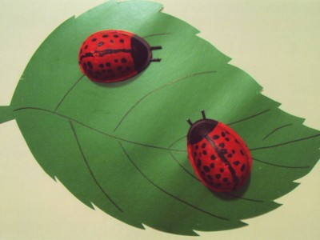

**Материал:**

- цветной картон

- пластиковая скорлупа от киндер-сюрприза

- гуашь черного и красного цвета

- клей ПВА

- проволока черного цвета

**Способ изготовления:**

Скорлупу от киндер-сюрприза разделить пополам. С помощью гуаши раскрасить обе части в красный цвет. Дать просохнуть. Черной гуашью нарисовать точки, голову божьей коровки, используя кисть или ватную палочку.

Из листа зеленого картона вырезать силуэт листочка.

Приклеить обе заготовки на лист картона клеем ПВА, добавив два усика из проволоки.

**«Веселый паучок»**

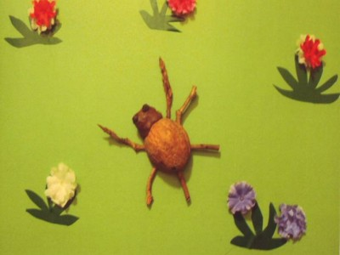

**Материал:**

- скорлупа грецкого ореха

- пластилин

- веточки дерева

- картон

- искусственные цветы

**Способ изготовления:**

Половинку скорлупы грецкого ореха заполнить пластилином, сформировать голову, прикрепить веточки. Из черного пластилина сделать глаза.

На картон зеленого цвета прикрепить паука. Украсить полянку с помощью искусственных цветов, приклеивая их к основе  клеем ПВА.

**«Бабочка красавица»**

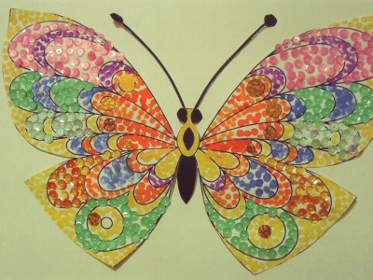

**Материал:**

- силуэт бабочки

- цветные пайетки

- клей ПВА

- гуашь

**Способ изготовления:**

На приготовленный заранее силуэт бабочки приклеиваем клеем ПВА цветные пайетки. Отдельные элементы украсить гуашью пальчиковым способом.

**«Гусеница»**

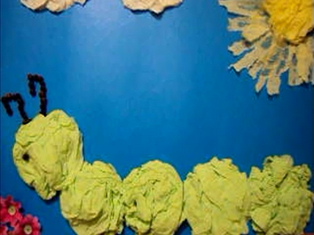

**Материал:**

- салфетка

- клей ПВА

- искусственные цветы

- горошины черного перца

**Способ изготовления:**

Салфетки зеленого цвета скатать в комочек, соединив в ряд, придать форму гусеницы. Прикрепить к картону клеем. С помощью горошин черного перца сделать усики и глаз.

Солнышко сделать из салфетки желтого цвета, предварительно скатав в комочек. Приклеить к основе. Лучики сделать способом обрывания.

Облака выполнить из салфетки белого цвета. Вытянуть в форме овала, приклеить клеем.

Работу украсить искусственными цветами.

**«Паутина»**

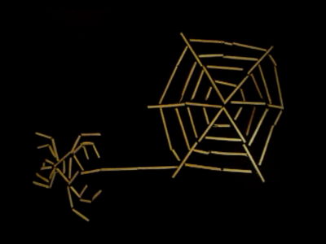

**Материал:**

- спички

- картон черного цвета

- клей ПВА

**Способ изготовления:**

Приготовить спички разного размера, предварительно освободив их от головок. На картоне нарисовать схему паутины и паука. Обвести их  клеем. Не давая клею засохнуть, приклеивать спички.

**«Божья коровка»**

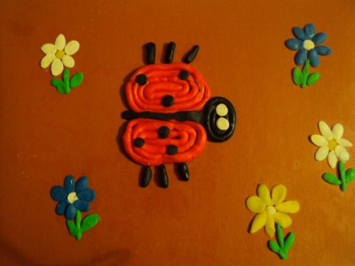

**Материал:**

- цветной пластилин

- картон для фона

**Способ изготовления:**

Намечаем место, где будет расположена коровка.

Раскатываем жгутики красного цвета, скручиваем их так, чтобы получился овал. Необходимо сделать два овала.

Из черного пластилина скручиваем голову, ставим на место, слегка придавливая.

Теперь делаем черные точки на спине, глаза и лапки. Работу украшаем пластилиновыми цветами.

**«Стрекоза»**

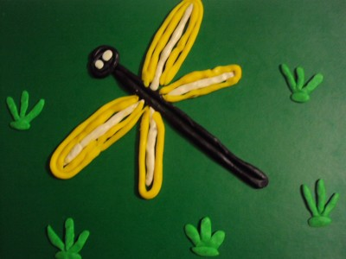

**Материал:**

- цветной пластилин

- картон для фона

**Способ изготовления:**

На картоне наметить место для стрекозы.

Сначала выкладываем туловище. Раскатываем пластилин черного цвета, жгутик складываем пополам. Голову выкладываем по кругу, чтобы она наложилась на верхний край туловища.

Теперь делаем крылышки. Раскатываем пластилин. Накладываем на картон в форме овала. Пространство внутри заполняем жгутиком другого цвета. Делаем глаза.

Работу украшаем травкой из пластилина.

**«На лугу»**

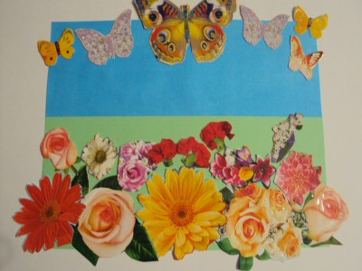

**Материал:**

- набор открыток с изображением цветов и бабочек

- ножницы

- клей ПВА

- картон для фона

**Способ изготовления:**

Из открыток вырезать силуэты цветов и бабочек.

Фон для работы желательно иметь двухцветный (небо – для бабочек, земля – для цветов).

Приклеивать вырезанные силуэты на фон.

**Приложение 3**

**ОРИГАМИ для детей**



Сегодня, если, конечно, хотите, мы сделаем милую игрушку в стиле оригами для детей – очаровательную собаку. Нам понадобится квадрат бумаги подходящего цвета.

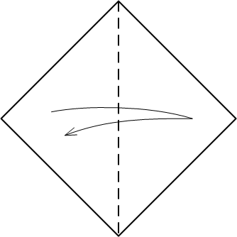

1. Сгибаем и разгибаем по вертикальной диагонали наш квадрат, получая складку по центру;

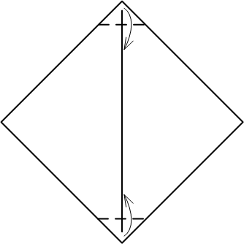

2. Загибаем нижний и верхний уголки ромба;

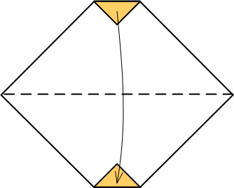

3. Сгибаем фигуру пополам по горизонтальной диагонали;

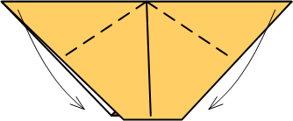

4. Загибаем книзу правый и левый верхние углы. Как вы уже догадались, это будут уши нашей собаки;

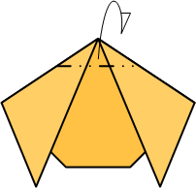

5. Отгибаем назад верхний уголок практически готовой собаки…



И готово!



Хотите сделать красивую бумажную кошку для своего ребенка? Тогда берите лист бумаги нужного цвета и размера и вперед!



1. Сгибаем и разгибаем ромб по диагонали



2. Загибаем верхние уголки

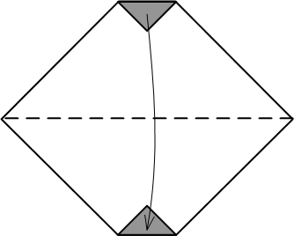

3. Складываем сверху вниз фигуру пополам

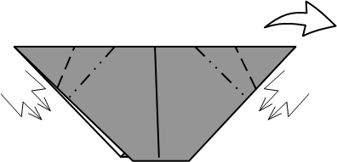

4. Теперь делаем кошке ушки. С каждой стороны по два раза загибаем внутрь края бумаги, по пунктирной и штрих-пунктирной линиям. По пунктирной линии выгибаем обратно.



5. Вот такие вот у нас должны получиться ушки.



6. Теперь кошку можно раскрасить, нарисовать ей глаза, нос и усы, в общем, дать волю фантазии.